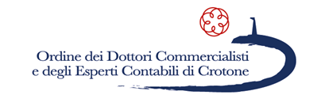

Incontro gratuito di aggiornamento fiscale

“TAX PLANNING E CONSULENZA ALLE IMPRESE
NELL’ERA DIGITALE E DELL’INNOVAZIONE”

Programma:

- Come aiutare l’imprenditore a trasformare l’idea in valore: nuovi strumenti di finanziamento e agevolazioni fiscali per start-up e PMI innovative
- Vendere all’estero tramite web: e-commerce diretto e indiretto
- La nuova IRI, strumento di tax planning
- Cenni su assegnazione e cessione agevolata beni ai soci

CROTONE – MERCOLEDI’ 4 OTTOBRE 2017
dalle ore 15:00 alle 19:00

SEDE ODCEC CROTONE - Via dei Mille 13

Relatore: Dott. Antonio Scalia

Dottore Commercialista e docente Master Tributario Euroconference-Tax Consulting Firm

La partecipazione al convegno è gratuita fino a disponibilità di posti in sala
Prenotazioni in Segreteria ODCEC oppure a master@taxconsulting.it

La partecipazione dà diritto ai crediti formativi ed è valida ai fini della formazione professionale continua
per gli iscritti agli Ordini dei Dottori Commercialisti ed Esperti Contabili

